知行书院假期文化课程讲义(一)

中国传统文化知识:

四民社会：士农工商

士：读书人

农：从事农业生产的人，农民

工：从事工业生产的人，工人

商：从事商品流通的人，商人

士：司马迁，诸葛亮，花木兰，司马光，李白，杜甫，

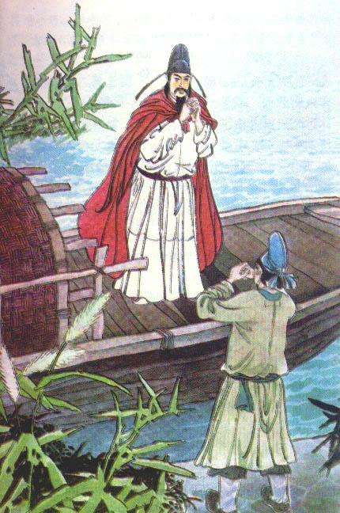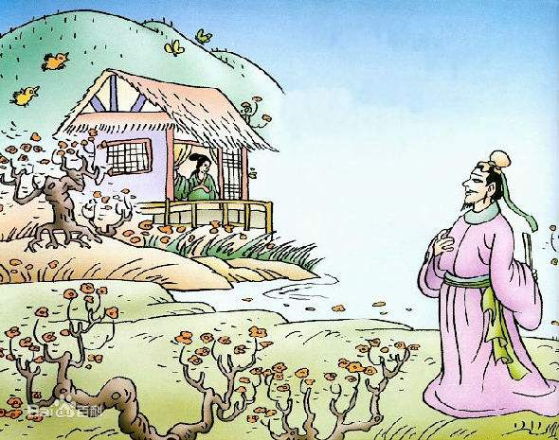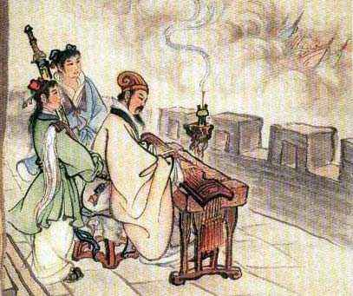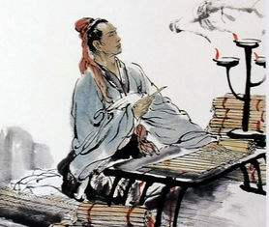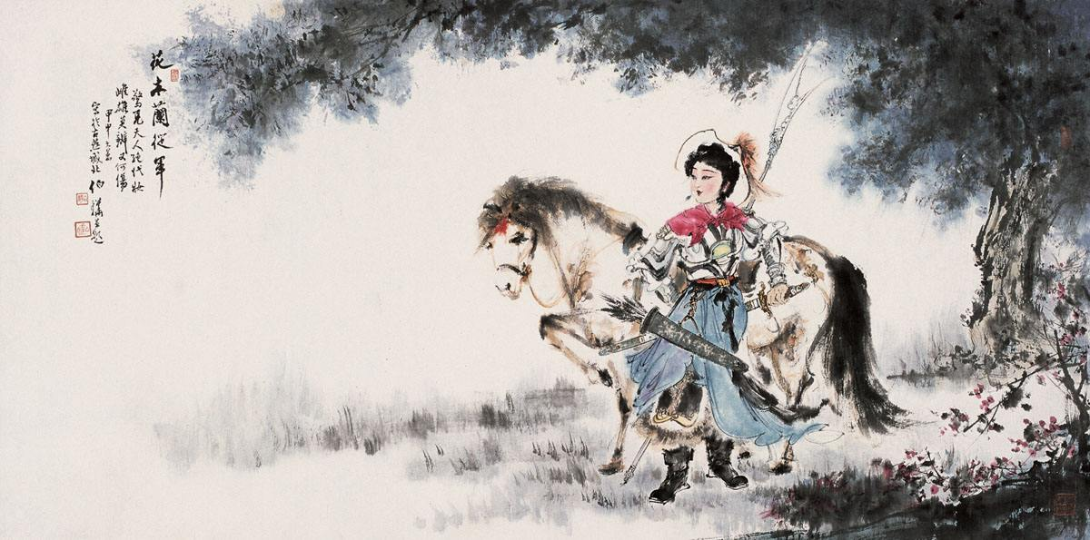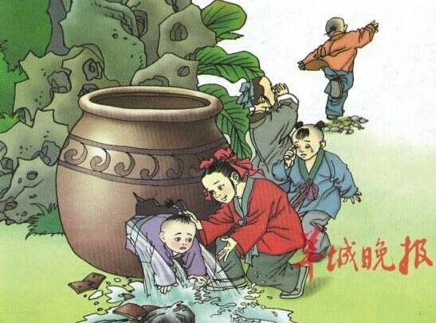

四书：

《论语》 《孟子》 《大学》 《中庸》

“学而时习之不亦说乎，有朋自远方来不亦乐乎，人不知而不愠不亦君子乎。”

“尽信书不如无书。”

“大学之道在命名的，在新民，在止于至善。”

“知、仁、勇，三者，天下之达德也”

成语故事

“螳螂捕bǔ蝉黄雀在后”

吴王准备出兵攻打楚国，遭到了一些大臣的反对。大臣们认为，攻打楚国虽然取胜的希望很大，但如果其他诸侯国乘虚而入，后果将不堪设想。可是吴王固执地说：“谁敢来劝阻我，我就处死他！”

　　有一位侍奉吴王的少年，听了大臣们的议论，想去劝说吴王。可是吴王已经下了死命令，怎么办呢？

　　第二清晨，他拿着一只弹弓，在王宫花园里转来转去。露水沾湿了他的衣裳和鞋子，他也毫不介意。就这样，一连转了三个早晨。

　　少年终于被吴王发现了。吴王问道：“你早晨跑到花园里来干什么？看你的衣裳都被露水打湿啦！”

　　少年回答说：“禀报大王，我在打鸟。”

　　吴王问：“你打着鸟了吗？”

　　少年说：“我没有打着鸟，却见到一件挺有意思的事。”

　　吴王来了兴趣，问：“什么事啊？”

“花园里有一棵树，树上有一只蝉。蝉高高在上，悲伤凄凉地鸣叫着，喝着露水，却不知道有只螳螂在它的身后。那螳螂拱着身子，举起前爪，要去捕蝉，却不知道有只黄雀在它的身后。”

吴王夸奖说：“你看得真仔细！那黄雀要捉螳螂吗？”

少年接着说：“是的，黄雀伸长脖子正要啄食螳螂，却不知道我拿着弹弓在瞄准它呢。蝉、螳螂、黄雀，这三者都一定想要得到眼前的利益，却没顾及到自己身后的祸患呢！”

听了少年这番话，吴王恍然大悟，连声说：“对！对！你讲得太有道理了！”于是打消了攻打楚国的念头。

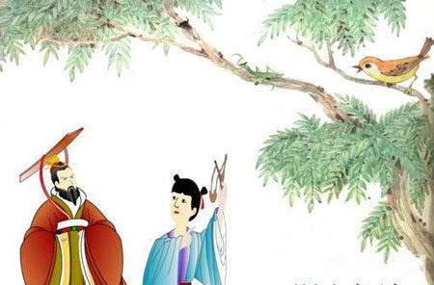

螳螂捕蝉黄雀在后

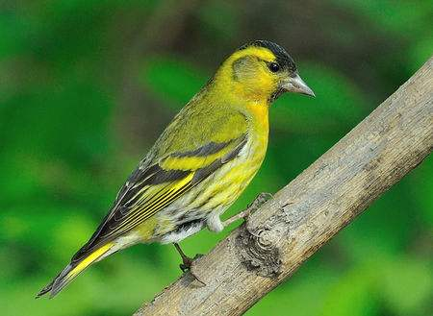

绿遍山原白满川，子规声里雨如烟。-----《乡村四月》 翁卷

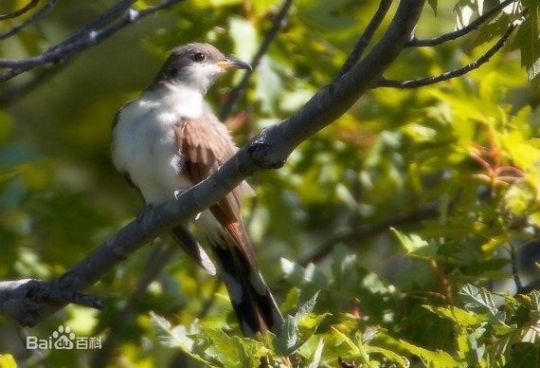

西塞山前白鹭飞，桃花流水鳜鱼肥。——《渔歌子》 张志和

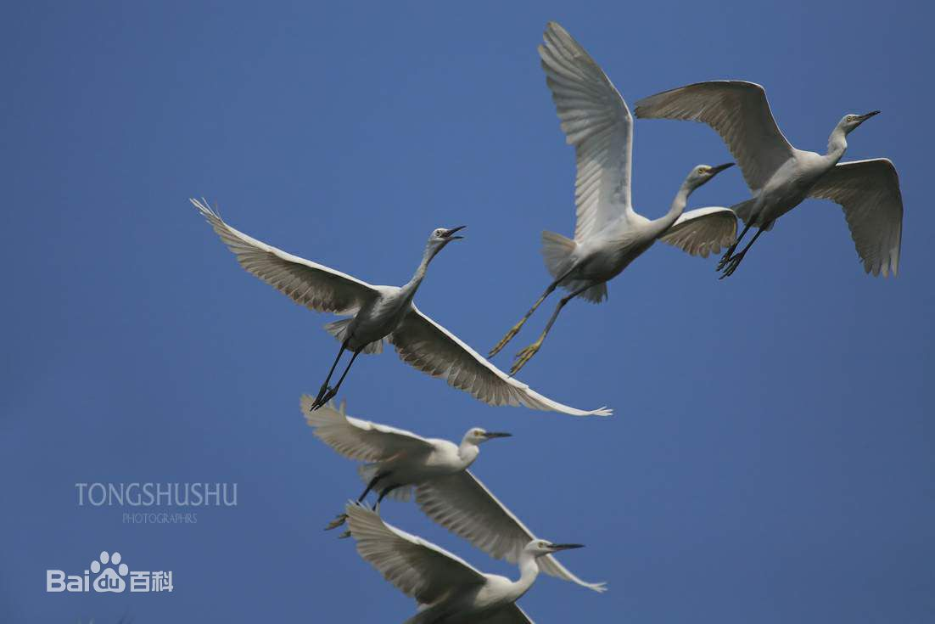

两只黄鹂鸣翠柳，一行白鹭上青天。——《绝句》杜甫

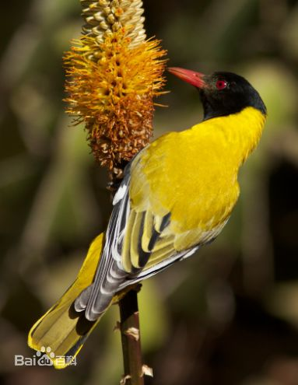

塞下秋来风景异。衡阳雁去无留意。------《渔家傲·秋思》范仲淹

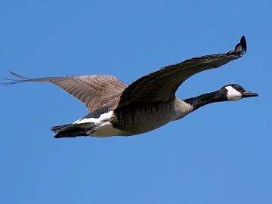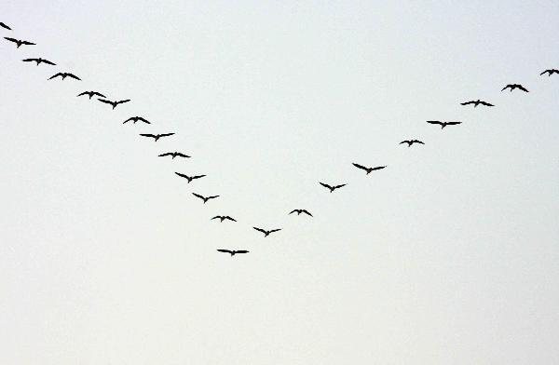

补充学习：

吴王欲伐荆，告其左右曰：“敢有谏者死！”舍人有少孺子者欲谏不敢，则怀丸操弹，游于后园，露沾其衣，如是者三旦。吴王曰：“子来，何苦沾衣如此？”对曰：“园中有树，其上有蝉，蝉高居悲鸣饮露，不知螳螂在其后也；螳螂委身曲附，欲取蝉，而不知黄雀在其傍也；黄雀延颈,欲啄螳螂，而不知弹丸在其下也。此三者皆务欲得其前利，而不顾其后之患也。”吴王曰：“善哉！”乃罢其兵。